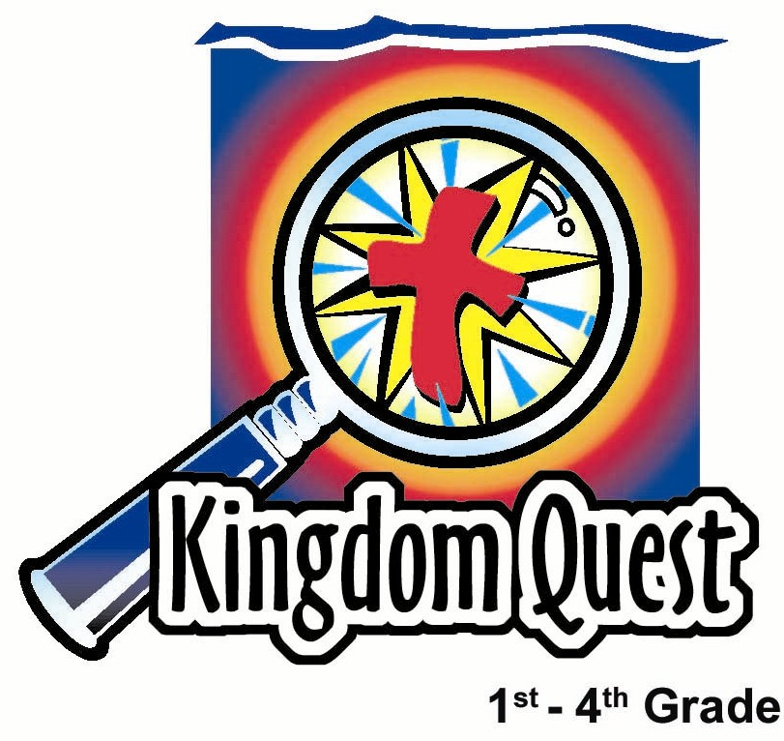
日期： _________________
系列： 找领袖（六月——八月）
三年班，第九课

大卫，
巨人杀手

学习重点：*把你的问题，无论是大还是小问题都交托给上帝。
＊在整个课堂中重复这句子。

圣经故事：撒母耳记上 17章

主要经文：撒母耳记上 17:37：“大卫又说：“那曾救我脱离狮爪和熊掌的耶和华，也必救我脱离这非利士人的手。””（新译本）

我们会帮助孩子们理解：
- 圣经故事是有关大卫有能力杀害歌利亚是因着上帝的能力。
- 像大卫，我们需要在生命中的小胜利上信靠上帝，以便我们会有信心他把大胜利赐给我们。
- 生命中最大的胜利就是透过耶稣、他为我们死和为我们复活战胜了罪、死亡和魔鬼的权势。

我们会帮助孩子们感觉：
- 有自信为着大和小胜利都信靠上帝。
- 兴奋的宣告个人的胜利，是靠着耶稣战胜罪、死亡和魔鬼的权势。

我们会帮助孩子们实行：
- 用一条小小的橡皮筋来描绘靠着上帝的帮助，把生命中的大问题打倒。
- 战胜生命中的问题因为有圣灵与我们同在。

课程指南

分站 | 页数 # | 活动心得 | 所需教材
小组  热身   | 3 | 在上一次你感到担忧或惧怕时，你会称它为小问题还是大问题呢？用橡皮筋射向一幅狮子图片。在今天的圣经故事里，大卫相信上帝助他打败狮子和熊。我们用橡皮筋射向狮子图片当作一个示范，有上帝的帮忙，我们也可以打败我们的问题。 | - 狮子图片（请参阅第18页）  - 一些橡皮筋
大组   | 4  9 – 10  11  12 – 15  15 – 16 | 综览  布偶剧呈献：“把大问题打倒”  嘉年华会游戏：“射橡皮筋”  互动圣经故事呈献：“大卫，巨人杀手”  布偶剧呈献：“把大问题打倒”结论 | - 豆豆  - 一些橡皮筋  - 把乒乓球放在离地上十尺高的墙壁上或是海报板上，把乒乓球粘在歌利亚的样子上  - 红色圆点贴纸  - 梯子  - 圣经  - 打扮成歌利亚的演员，用硬纸板给他做盔甲  - 弹弓，把三尺长的绳子分两部分绑在软皮袋上
小组  应用   | 4 – 7  8 | 讨论孩子们所遇到的挑战，把这些挑战都写在一张海报板上，然后叫孩子们对住不能被打倒的海报板射橡皮筋。当我们有信心耶稣会和我们一起面对挑战时，我们对他有信心他会给我们力量去解决这些问题。  金句学习：“用心寻找”  第八至十课会学习撒母耳记上16:7b金句，让孩子们知道上帝是看我们的内心，他要我们全心全意跟随他。 | - 一些橡皮筋  - 马尼拉卡  - 半张纸  - 一些马克笔或是蜡笔  - 每队——  - 一盒碎纸  - 一份心形闪卡  - 长条胶带

小组应用: 20-25 分钟
目标: 帮助孩子们找出圣经事迹在他们的生命中意义. 使用不同问题激发讨论但是不须被限制。让圣灵引导你。加入你的信仰经历中的个人例子。在你身上基督如何的运行将留给孩子们的生命不能磨灭的印象。

所需教材：狮子图片（请参阅第18页）、一些橡皮筋

今天我们要谈论有关我们生命中的挑战或是令我们惧怕的事情。有时这些东西是和惧怕打雷及闪电有关，或是担心在学校的考试成绩不好；有时我们会感觉被挑战当有些人对我们不好，或是被朋友出卖。有时我们的挑战是大的，比方说担心死亡或是担心自己所爱的人会死。有些人甚至会感觉上帝不关心他们或不听他们的呼求。

你们用橡皮筋射这狮子图片时，你们每一个人都有机会回答问题。我在稍后会告诉你们这狮子是代表什么，它是和大卫，我们的圣经故事主角有关的。

设置狮子图片（请参阅第18页），把图片的两边折去后面，当两边折去后面时，图片应该可以立住。用食指把橡皮筋射向图片。在孩子们回答了以下的问题后，让他们把狮子图片射倒。

你上一次感到担心或惧怕是几时？你会称那件事为大问题还是小问题？你怎样处理？

当所有孩子都有机会射倒狮子后，向他们解释这图片的含义。

在今天的圣经故事里，大卫相信是上帝帮助他打败狮子和熊。我们用橡皮筋射击狮子图片，是为了让我们看见有上帝的帮助，我们也可以打败我们的问题。

大卫是透过在打败凶猛动物的微小胜利中，累积了对上帝的信任和信心。因此他对上帝有信心，知道上帝会帮助他面对巨人歌利亚这个大挑战。
深度思想（给年纪较大的孩子们）：
叫孩子们把圣经翻至彼得前书5:8。看看这节经文是如何形容撒旦像一只吼叫的狮子，而且上帝也可以帮助我们打败这仇敌。

今天我们要学习*把你的问题，无论是大还是小问题都交托给上帝。

大组：20 – 30 分钟
目标：帮助孩童遵守圣经的教导。用创意的方式呈献圣经的事迹。帮助孩童学习诠释所要传达的信息。

所需教材：豆豆、一些橡皮筋、把乒乓球放在离地上十尺高的墙壁上或是海报板上，把乒乓球粘在歌利亚的样子上、红色圆点贴纸、梯子、圣经、打扮成歌利亚的演员，用硬纸板给他做盔甲、弹弓，把三尺长的绳子分两部分绑在软皮袋上

综览：

布偶剧呈献：“把大问题打倒”
豆豆解决问题的方法就是用橡皮筋来射倒他的问题。

嘉年华会游戏：“射橡皮筋”
用橡皮筋射下悬挂在十尺高（歌利亚的身高）的乒乓球。

互动圣经故事呈献：“大卫，巨人杀手”
孩子们活跃的参与在大卫和歌利亚的圣经故事里。

布偶剧呈献：“把大问题打倒”结论
豆豆得知大卫是倚靠上帝来打败巨人以赢得胜利，所以我们也可以倚靠上帝来战胜我们的问题，无论是大问题还是小问题。

小组应用: 20-25 分钟
目标: 帮助孩子们找出圣经事迹在他们的生命中意义. 使用不同问题激发讨论但是不须被限制。让圣灵引导你。加入你的信仰经历中的个人例子。在你身上基督如何的运行将留给孩子们的生命不能磨灭的印象。

使用你的圣经! 孩子们需要学习如何寻找经文章节以及能够及时跟上正被读出来的经文。在课堂结束之前和他们有一段有素质的祷告时间。

评论问题：发生了什么事？
有些什么东西令歌利亚看起来很可怕？（撒母耳记上17:4-7。他身高三公尺，他有很重的铜铠甲和武器。他手上的矛非常巨大！）

扫罗和他的军队如何回应这次的挑战？（撒母耳记上17:11。他们都非常惊惶和害怕。）

大卫是从哪里来到这场战争中？（撒母耳记上17:20。他是从家里给他哥哥们带食物来。）

大卫对于打架有些什么样的经验？（撒母耳记上17:34-37。他从狮子和熊的口中救回他的羊。）

解说问题：这是什么意思？
为什么大卫会如此勇敢？（撒母耳记上16:13提醒我们大卫被上帝的灵所充满。撒母耳记上17:36说大卫知道歌利亚蔑视了永活上帝。第47节提示到他对耶和华有信心去赢得这场胜利。）

应用问题：这对我来说有什么意义？

应用活动：
所需教材：一些橡皮筋、马尼拉卡、半张纸、一些马克笔或是蜡笔

这学习活动的设计是要在孩子们玩游戏时帮助他们把应用要点形象化。

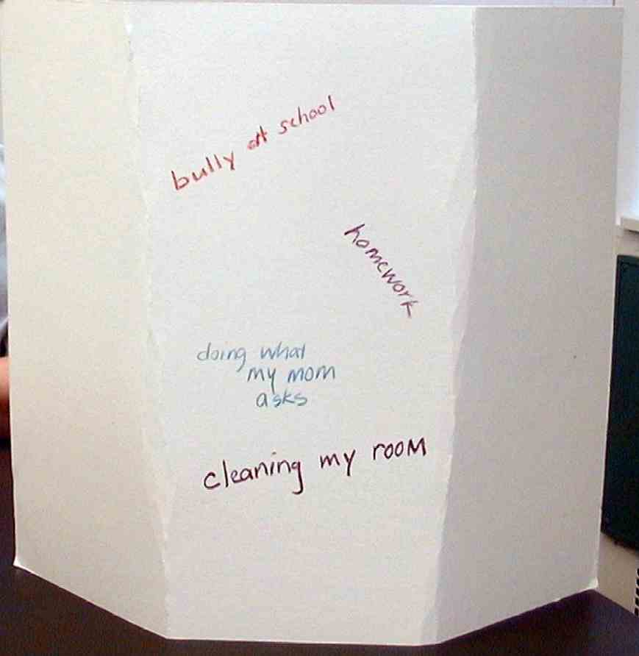
把马尼拉卡的两边折到中间，形成从边沿大约七寸宽的两道折痕，因此外边的翼是弯向里面的，而马尼拉卡是可以自行站立的。把翼向外面的那方对着你。

叫孩子们讨论他们面对的种种挑战。在讨论这些挑战时，把它们写在马尼拉卡中间的部分。问孩子们这些挑战对他们来说是小问题还是大问题。

跟随着讨论的，让孩子们向马尼拉卡射橡皮筋。马尼拉卡应该不会被射倒，因为它两边的翼会保护着它不被射倒。

为了帮助孩子们认明一些在他们生命中的一些大挑战，给他们念出“大坏蛋带来的大麻烦”。你可以选择念出这篇短文来帮助孩子们认明他们生命中可能会面对的问题。再次地，这教学重点是当我们在小挑战里相信上帝，在大挑战里我们也可以相信他。在这两件事上，我们都需要认识耶稣，这位把自己的生命给我们的耶稣，他会在那里帮助我们。在众多的挑战中，最大的挑战是罪、死亡和魔鬼的权势，但是这些都一一被耶稣所打败。

“大坏蛋带来的大麻烦”

国城是一个小流氓。健雄并不是太担心他会欺负自己，因为国城总是选择那些比他弱小的孩子们，而健雄的个子高大。

而健雄的朋友，亚伦，他的个子并不是很大。亚伦的个子较小，因此国城总是喜欢选择欺负他：在休息时，国城会把亚伦推倒在地、他会在课室把亚伦的铅笔折断、在亚伦排队时，他也会故意推挤他。

当亚伦和健雄从学校步行回家时，亚伦向他说出他的问题——国城那个小流氓。亚伦问健雄：“当你遇到问题时，你会怎样做？”

健雄想了一会儿，说：“我在找着答案。有时我会问一问其他人的意见；噢，是的，我也会祷告上帝来帮助我。”

亚伦问：“上帝有回应你的祷告吗？”

健雄说：“当然有啊！不论是小问题还是大问题。其实，我会为你祷告以便你能想出应对国城的方法。”

第二天在学校的时候，亚论来找健雄，问他：“你做了吗？”

“我做了什么？”

“你有为我祷告吗？”

健雄说：“有。我肯定上帝会帮助你。”

亚伦边说边去休息：“很好。”

那时候，这事情对健雄来说并不是什么大问题。他时常都祷告，他知道上帝可以在小事情和大事情给予帮忙。

不久，发生了一件大事情：国城约过草丛，向健雄跑过来并推了他一把。国城说：“有什么大不了，吓？亚伦说你祷告有关我的事情，就让我看看你的祷告是否可以解决这事情！”他把健雄推倒在地。健雄愣住了，他爬起来，拍掉身上的泥土。

他想：“我应该怎样做才好？”他快速地做了个祷告：“上帝，这看起来是一个大问题，我需要你的帮忙，请帮助我解决这问题。”他转过来对着国城说。。。
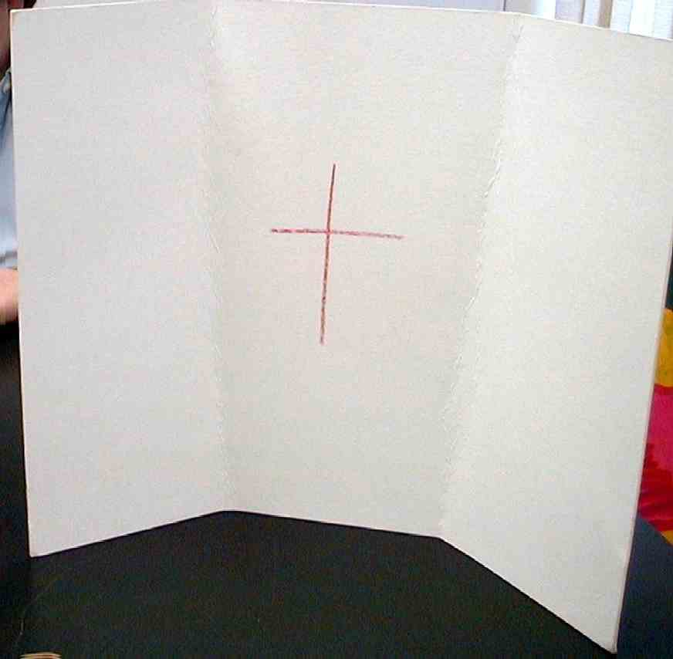
在这个时候，让孩子们来给故事编个结局。他们可以编出任何他们喜欢的结局。帮助他们编出的结局是强调学习重点的，就是我们可以相信上帝给我们小胜利和大胜利。现在在马尼拉卡的反方向（翼向里面的那边）画一个十字架。之后说：

耶稣在他死在十字架及复活的时候打败了罪、死亡和魔鬼的权势。没有任何东西比上帝更大。当我们相信耶稣是主和救主时，我们获得了耶稣复活的能力。

当我们在各自的挑战里对耶稣有信心的时候，我们深信他会给我们他的力量去面对这些问题。这活动会让我们看见这是怎样一回事。

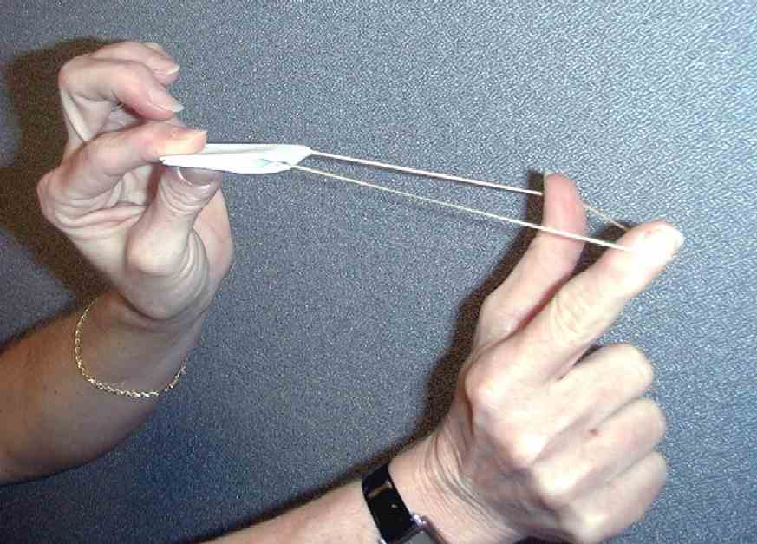
叫孩子们拿起他们的橡皮筋，装上他们的“纸飞弹”。纸飞弹的做法是把半张纸折起来，直到纸张形成一条厚的狭长纸条，狭长纸条的尺寸大约是半寸宽及三寸长。把这狭长纸条再折一半，就可以把它放在你拇指和食指拿着的橡皮筋上。把橡皮筋往后拉，飞弹就可以向马尼拉卡发射了。纸张的重量和它的力度应该可以把马尼拉卡射倒。

谈论这些橡皮筋和大卫所用的弹弓和石头有什么相似之处。

在撒母耳记上 17:37说：“大卫又说：“那曾救我脱离狮爪和熊掌的耶和华，也必救我脱离这非利士人的手。””上帝在小挑战里让大卫看见胜利，那让大卫对上帝有信心，深信上帝在大挑战（像歌利亚）里也会为他带来胜利。就像大卫相信上帝会在他的小挑战和大挑战里为他带来胜利一样，我们也可以*把我们的问题，无论是大还是小问题都交托给上帝。

金句学习：5分钟
目的：帮助孩子背诵及熟悉经文。使用有创意的方法帮助孩子享受在小组中的金句学习。

所需教材：每队——一盒碎纸、一份心形闪卡、长条胶带

金句：撒母耳记上 16:7b：“耶和华看人不像人看人，人是看外表，耶和华是看内心。”

金句学习：“用心寻找”
上课前，把闪卡丢进盒子里和碎纸混合一起。上课时，和孩子们一起背诵撒母耳记上 16:7b几遍。向他们解释今天队伍与队伍之间的挑战是：要把盒子里的心全找出来。条件是一次只有一个人前来盒子里找，但是，如果有人把碎纸弄出盒子外面，那么他的那支队伍就会被扣分。当他们找齐所有的八颗心，他们必须把金句按照次序排列出来，之后要背颂金句以完成整个竞赛。哪一支队伍用最快的速度完成竞赛就胜出。

祷告时间：
结束祷告可以是包括孩子们互相为着彼此的挑战祷告，或是为着他们自己的挑战祷告。
Safety and Security: Safety and security procedures are important for each church to carefully define and implement according to their unique needs. The security, safety, illness and accident procedures described in this curriculum are provided for example purposes only and may not be appropriate, applicable or adequate for every situation. Each church is responsible for determining whether any security, safety, illness and accident procedures contained in the curriculum are appropriate, applicable or adequate for its unique situation. The activities described in this curriculum require adult supervision and may not be suitable for each child and each situation. Each church is responsible for ensuring that adequate adult supervision is provided for all activities and for determining whether an activity is appropriate for each child and each situation. Kids Kount Publishing disclaims all liability for the implementation of any procedures or the performance of any activities described in this curriculum.
安全措施：安全措施的程序是非常重要的，各自教会必须为个别需要小心的阐释和实施程序。这课程里所描述的安全措施、疾病和意外的程序只供参考而已，它们或许不能正确地、适用地、适当地应用在每一个情况中。各自教会都有责任决定在这课程里的安全措施、疾病和意外的程序是否正确地、适用地、适当地应用在个别的特别情况中。这课程中的活动需要有成人的监督，或许会不适合每个孩子和每个情况。各自教会有责任确定所有活动都有成人的适当监督，以及决定一个活动是否适合每个孩子和每个情况。Kids Kount Publishing不为在这课程里所提及的程序实施或是活动的呈献负上任何责任。

大组呈献

“把大问题打倒”
布偶剧呈献

（所需的道具是一张红色圆点贴纸和一些用来射击的橡皮筋。）

老师： 早安，孩子们！欢迎来到主日学的嘉年华会。我在这里要为你们介绍我们的特别摊位“把大问题打倒”。我的助手是。。。

豆豆： 我，豆豆！

老师： 豆豆，来为我们解释要如何玩“把大问题打倒”。

豆豆： 首先，你要拿着这红色圆点。。。

老师： 红色圆点？我不记得有任何的红色圆点。

豆豆： 有！我拿给你看看。拿着这红色圆点。

老师： 好。

豆豆： 把红色圆点放在老师的双眼之间。

老师： 我的双眼之间？等一等，你确定这游戏的玩法是这样的吗？

豆豆： 当然。难道我还会欺骗你吗？不需要回答我！

老师： 好吧，我已把圆点贴在我的双眼之间了。

豆豆： 现在，把橡皮筋交给观众群中的一个孩子。

老师： （把橡皮筋交给一个孩子。）我不是很喜欢这做法。

豆豆： （向那孩子）你现在的任务就是把大问题打倒。向老师的双眼之间射过去！

老师： 等一下！那会很痛的！

豆豆： 是啊。

老师： 谁会那样做？

豆豆： 游戏的名称不是“把大问题打倒”吗？

老师： 豆豆，不要在玩了。我不是什么大问题。来，让我看看那橡皮筋。游戏的目的是把离开地面大约十尺高的乒乓球射下来。那位置大概就是在巨人歌利亚的双眼之间。

豆豆： 哇！在那个位置啊！应该会是一个问题。

老师： 是的，那会是一个大问题。

豆豆： 你认为有人可以做到吗？

老师： 在今天的课堂里，我们将会发现大卫能够做到，因为他倚靠耶和华的力量。

豆豆： 他把大问题打倒？

老师： 他把一个名叫歌利亚的巨人打倒。

豆豆； 他怎样做到？

老师： 让我告诉你吧。大卫最初有信心是因为这。（拿下红色圆点，把它贴在豆豆上。准备射击。）

豆豆： 嘿！你想做什么？

老师： 我是想让你知道大卫最初练习相信上帝是透过一些小问题，像为了保护自己的羊，他打败了狮子和熊。

豆豆： 哎呀！为什么你把红色圆点放在我身上？

老师： 我要在我还没遇到像歌利亚那样的大问题时，用你，豆豆，这样的小问题来做练习啊！我需要学会信靠上帝，无论是小事情还是大事情。

豆豆： 你是要射我吗？

老师： 孩子们，你们认为怎样？我应该射他吗？（听取观众的意见，）不，豆豆，我不会射你。我现在会叫几个孩子前来，我要把橡皮筋交给他们。我会把这圆点放在这里以便他们可以练习射击它。（把圆点放在类似硬纸板的东西上面。）在练习射击圆点几遍后，我们会看看他们是否可以把放在歌利亚双眼之间的乒乓球射下来。

“射橡皮筋”
嘉年华会游戏

和孩子们预先练习，以决定橡皮筋的尺寸和所需的距离，以便孩子们可以射击成功。
大组主持人继续嘉年华会活动。邀请几位孩子前来向乒乓球射橡皮筋把歌利亚“打倒”，游戏的时间只有一至两分钟。如果有必要，大组主持人可以举起孩子们和歌利亚乒乓球距离近一点。这可以示范上帝如何帮助我们得胜！

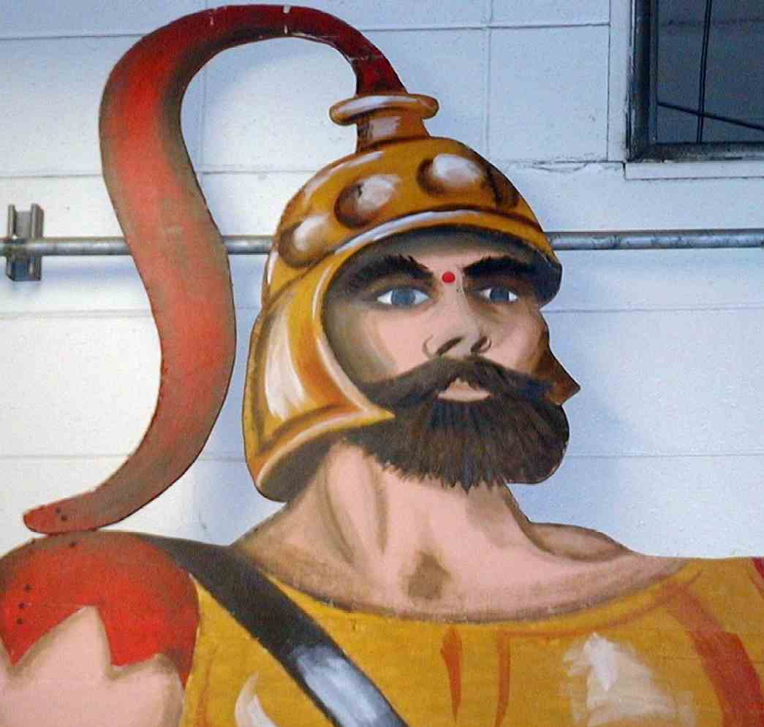

这游戏的设置是非常简单，只不过是需要想象力。目标，就是乒乓球，要把它放在墙壁一个够高的地方，这象征着歌利亚双眼之间的地方。一个最好的呈献方法是把歌利亚的头（或更好的方法是他的整个人）在硬纸板上画出轮廓或是整个头，把硬纸板放在墙壁够高的地方。无论是什么情况，需要把一颗乒乓球嵌入歌利亚双眼之间，不过却要做到它在被橡皮筋射到时容易从它的位置上掉下来。比如：只需两根小铁钉就可以做出一个简单的座位。

嘉年华会游戏过后，介绍互动圣经呈献：“大卫，巨人杀手”。

老师： 现在，到了我们今天的圣经故事时间：“大卫，巨人杀手”。孩子们，我需要你们的帮忙来讲这故事。我想要你们这样做。。。

“大卫，巨人杀手”
互动圣经故事呈献

以下的叙述不是为了照稿念而设计的，它的设计是为了帮忙大组主持人在讲大卫和歌利亚的故事时，可以让观众参与在角色当中。最主要是要让观众参与。

大组主持人需要练习提示邀请观众参与的时间。他可以自由的用自己的讲故事方式来呈献整个叙述。

圣经故事分为四个部分，以便它容易被记得和讲出来。我们建议讲故事者把这大纲放在圣经里，以显示这故事是真实的记载在圣经里。

第一部分：设置
把房间里的孩子们平均分两队，一半的孩子们是非利士人，另一半是以色列人。把孩子们分开站，这是为了要呈献出在两队之间有一个山谷——非利士人在一边，以色列人在一边。让非利士人练习一致的雄厚战争欢呼声：“歌利亚行！歌利亚必胜！歌利亚行！歌利亚必胜！”。而以色列人的回应是：惊叫声和坐在地上假装咬他们的指甲。

一个额外的视觉效果可以透过一个大人站在一个梯子上，大约隔利亚的高度。盔甲可以用硬纸板装饰。

老师： 非利士人聚集他们的军队来和扫罗王交战。他们聚集在一个山上，以色列军队就聚集在另一座面对他们的山上，中间有山谷分开。

从非利士军队出来一个巨人。他非常高大，他的头可以碰到篮球框，他大概有十尺高。那巨人实在是很大以致他的盔甲重125磅，他的腿上有铜护膝，两肩之间背着一根铜枪。另外，他手上拿着矛，那矛非常粗大以致你的双手是不能完全环抱它，矛头的铁重15磅。他是非利士人的冠军。

巨人走向山谷时，你可以听见非利士人的欢呼声。（提示非利士人。）

非利士人： “歌利亚行！歌利亚必胜！歌利亚行！歌利亚必胜！”

老师： 从山谷那头，他向以色列人喊叫：“为什么需要我们两支军队出来交战呢？我是非利士人的冠军。派出你们的冠军，让我们来一场打架。无论是谁在这场冠军交战中赢得胜利，他将会赢得整场战争。输了的军队将会服事胜利的那队。”

当以色列人看见那巨人的巨大身形以及他那些巨大的武器时，他们都非常惧怕。他们说：（提示以色列人）。。。

以色列人： 哎呀呀。。。

老师： 。。。的同时，他们坐在地上咬自己的指甲。

每一天，歌利亚都来向他们骂阵。他羞辱扫罗以及全以色列军队。最糟糕的是，他羞辱以色列人的上帝。他说非利士人的神比以色列人的上帝更有能力。

歌利亚： 嘿，扫罗，你的妈妈一无是处、你的爸爸一无是处、你也是一无是处，还有你的神也是一无是处，你是娘娘腔。

第二部分：大卫来了
老师： 歌利亚羞辱以色列军队，一连有四十天之久。不久，一个名叫大卫的年轻小伙子，从他父亲的草原，就是他牧放羊只的地方来到这里。他来这里的缘故是因着他要给他在军队服事的三个哥哥带食物。

当大卫听见歌利亚的羞辱后。。。

非利士人： 歌利亚行！歌利亚必胜！歌利亚行！歌利亚必胜！

以色列人： 哎呀呀。。。

老师： 。。。他说：“嘿！这令人讨厌的非利士外邦人是谁？他竟然敢侮辱永活上帝的军队？”

当其他听见这话时，他们说：“哦。。。。。。”（提示所有的孩子。）

所有孩子： 哦。。。。。。

老师： 大卫的哥哥们吩咐他回家看管自己的羊只。大卫却去到扫罗那里，对他说他会去和歌利亚打架。（提示所有的孩子。）

所有孩子： 啊。。。

老师： 扫罗问大卫：“你怎能办到呢？你只是一个小孩子罢了。”大卫回答：“首先，我知道耶和华会救我。你知道吗？当我牧放我的羊群的时候，有时会有狮子或是熊来袭击。

所有孩子： 哦。。。。。。

老师： 当事情发生时，耶和华给我力量拿起我的弹弓把石头射向狮子或熊，把它给杀了。

所有孩子： 啊。。。

老师： 当面对狮子或熊的挑战时，我信靠耶和华。当然在面对歌利亚时，我同样能够相信耶和华会保护我。

所有孩子： 哦。。。。。。

老师： 此外，歌利亚羞辱了耶和华，那至高者。耶和华一定会降下他的审判。”

所有孩子： 啊。。。

第三部分：扫罗的建议
老师： 当扫罗听见这话，他对大卫说：“你去吧。愿耶和华和你同在。不过，你的这身穿着不适合上战场，你需要我的盔甲。“

于是，扫罗叫人把他的盔甲拿来给大卫穿上，可是却完全不合适。那盔甲也不符合上帝的计划。因为扫罗所想的解决问题方法是根据人的力量去应战，就是用刀和矛。大卫所看见的却是以耶和华的力量去应战。他会用牧羊人的武器。大卫不用扫罗的盔甲，反而拿起他牧羊时所用的东西——他的杖和弹弓以及五颗石头。附带说一说，那些石头的大小与棒球的尺寸差不多，而大卫是一个神射手。（为了制造特别效果，展示弹弓，弹弓的做法：把三尺长的绳子分两部分绑在软皮袋上，其中一条绳子的尾端绑在手腕上，用相同的手拿着另一条绳子。把它举高过头并挥动，然后放手。）

第四部分：打斗
老师： 非利士人的冠军走前来。来，军队为歌利亚欢呼当他走前来的时候。

非利士人： 歌利亚行！歌利亚必胜！歌利亚行！歌利亚必胜！

以色列人： 哎呀呀。。。

老师： 从以色列营地里出来的是牧羊人，大卫。歌利亚很惊讶的看见大卫手中并没拿着什么武器。以色列人是不是差派一个小伙子来侮辱他？

歌利亚： 难道我是一条狗吗？你竟拿杖来攻击我。我要把你撕裂，把你的肉给空中的飞鸟吃。

老师： 大卫并没有后退，相反的，他大声的说：“你来攻击我是靠刀、靠枪，但我来攻击你是靠万军之耶和华的名。他是天上一切军队的上帝，而你却羞辱了他。今天耶和华要把你交在我手中，这样，全地的人就都知道在以色列中有一位神。每一个在这里观看的人都知道，耶和华拯救人不是靠刀、不是靠枪，因为战争的胜败在于耶和华。他必把你们交在我们的手里。”

歌利亚起身，迎着大卫慢慢走过去要开始攻击。大卫快快地往他跑去，拿着装了石头的弹弓，挥动着他的弹弓把石头射出去。在这第一射，石子就击中了歌利亚的前额。歌利亚就仆倒，面伏于地。

大卫就拿起歌利亚的刀，把歌利亚的头割下来。。。

所有孩子： 哦。。。。。。

老师： 。。。把它高高举起。

所有孩子： 啊。。。

老师： 在那个时候，所有的非利士人知道上帝要对抗他们。他们说：“哎呀呀。”转身就逃。以色列人追赶他们，把他驱赶出那地。

“把大问题打倒”
布偶剧呈献结论

老师： 豆豆，你有什么看法？

豆豆： 我知道当那颗石头要打中歌利亚双眼之间的时候他想些什么。

老师： 你知道？那么他想些什么？

豆豆： 嗯，他一定对自己说：“哼。。。嗯。。。从来没有那样的东西进入过我的脑袋里。”（大笑）老师，开玩笑罢了。我等下才向你解释。

老师： 豆豆，我们所需要记住的是大卫学习在小胜利中信靠上帝。

豆豆： 是的，就像他保护他的样一样。

老师： 对，他知道上帝在小事上会给予帮忙，因此当他面对大挑战时，他知道他可以更加相信上帝。在撒母耳记上 17:37说：“大卫又说：“那曾救我脱离狮爪和熊掌的耶和华，也必救我脱离这非利士人的手。””

豆豆： 我想你应该可以永远倚靠上帝。

老师： 无论是小胜利还是大胜利。豆豆，你知不知道上帝所给你的最大胜利是什么？

豆豆： 我不是很清楚，不过我想那应该和耶稣有关。

老师： 你说得对。最大的胜利就是打败罪、死亡和魔鬼的权势。

豆豆： 当耶稣为我们死在十字架时，他已为我们解决那些问题了。

老师： 是的，没错。我们可以为着那缘故总是信靠上帝。如果上帝藉着把耶稣给我们而替我们解决了那些问题，他当然也能够在我们面对小挑战时给予我们帮助。我们在小组会谈论那个话题——我们面对的小挑战和大挑战，以及上帝如何把胜利赐给我们。

让我们来祷告。

亲爱的上帝，感谢你因我们可以在小胜利和大胜利中信靠你。帮助我们了解我们面对的所有挑战和问题都可以被打倒，就像巨人歌利亚被打倒一样。最重要的是，为着耶稣感谢你，他赐给我们一个永远的胜利。他让我们可以永远与你在天堂里。奉主耶稣的名祷告。阿们。

第九课

小组热身
- 狮子图片（请参阅第18页）
- 一些橡皮筋

大组
- 豆豆
- 一些橡皮筋
- 把乒乓球放在离地上十尺高的墙壁上或是海报板上，把乒乓球粘在歌利亚的样子上
- 红色圆点贴纸
- 梯子
- 圣经
- 打扮成歌利亚的演员，用硬纸板给他做盔甲
- 弹弓，把三尺长的绳子分两部分绑在软皮袋上

小组应用
- 一些橡皮筋
- 马尼拉卡
- 半张纸
- 一些马克笔或是蜡笔

学习金句
- 每队——
  - 一盒碎纸
  - 一份心形闪卡
  - 长条胶带
